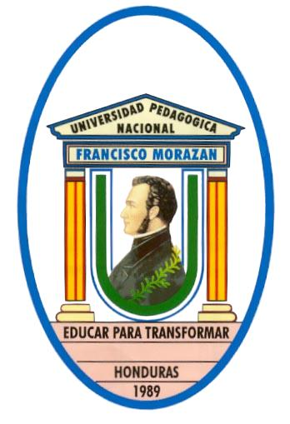
UNIVERSIDAD PEDAGÓGICA NACIONAL FRANCISCO MORAZÁN
TEGUCIGALPA, HONDURAS, C.A
TEL.PBX (504) 2235-6942; 2239-8037 EXT. 1159
www.upnfm.edu.hn

LICITACION PÚBLICA

La UNIVERSIDAD PEDAGOGICA NACIONAL FRANCISCO MORAZAN, invita a todas las empresas legalmente establecidas en el país, a presentar ofertas Técnico-Económicas para la siguiente:

LICITACION PUBLICA NACIONAL No. LPU-008-2011 ADQUISICION DE VEHICULOS PARA LA UNIVERSIDAD PEDAGÓGICA NACIONAL FRANCISCO MORAZAN.

RETIRO DE OFERTAS:
Los documentos de esta licitación estarán a disposición de los interesados a partir del día LUNES 28 DE NOVIEMBRE AL 07 DICIEMBRE DEL 2011, en el Departamento Legal de la Universidad, II piso Edificio de Arte, previo pago de OCHOCIENTOS LEMPIRAS (L.800.00), los que serán cancelados en la Tesorería General de la misma, valor éste que no será reembolsable en ningún caso.

RECEPCION Y APERTURA DE OFERTAS:
Las ofertas debidamente identificadas y en sobre sellado, se recibirán en el Departamento Legal, el día CATORCE (14) DE DICIEMBRE DEL AÑO 2011, antes de la hora señalada, y la apertura de la misma se llevará a cabo a partir de las 10:00 a.m., en el Salón Luis Beltrand Prieto, contiguo a la Vicerrectoría Administrativa, primer piso Edificio Administrativo Lic. Roque Ramos Motiño.

Las ofertas que se presenten después de la hora señalada no serán consideradas.

Tegucigalpa, M.D.C., 28 de Noviembre , 2011

DAVID ORLANDO MARIN LOPEZ MAE. RAFAEL BARAHONA GOMEZ M.Sc.
RECTOR UPNFM VICERRECTOR ADMINISTRATIVO

